**Hướng dẫn cấu hình chạy dự án**

**Đề tài: Website bán vật liệu xây dựng**

**Chức năng đã làm được:**

* Chức năng phân quyền người dùng: Admin, User
* Chức năng đăng ký
* Chức năng đăng nhập
* Chức năng thanh toán
* Chức năng thêm
* Chức năng xóa
* Chức năng sửa
* Chức năng chi tiết
* Chức năng tìm kiếm
* Chức năng thêm giỏ hàng
* Chức năng xóa giỏ hàng
* Chức năng cập nhật giỏ hàng
* Chức năng giao hàng
* Chức năng danh mục sản phẩm
* Chức năng lọc đơn hàng

**Chưa làm được:**

* Lịch sử đơn hàng
* Quên mật khẩu
* Cập nhật hồ sơ người dùng

**Yêu cầu:**

PHP 8.1.10

Composer version 2.7.2

**Bước 1**:

Tải mã nguồn và file database

**Bước 2: Tạo và Import database**

Tạo database :

* Đặt tên: laravel_vlxd
* Bộ ký tự: utf8mb4_unicode_ci

Import dữ liệu từ file database: laravel_vlxd.sql

**Bước 3:**

* Mở thư mục dự án myWeb và mở chạy terminal:
* Chạy lên composer update

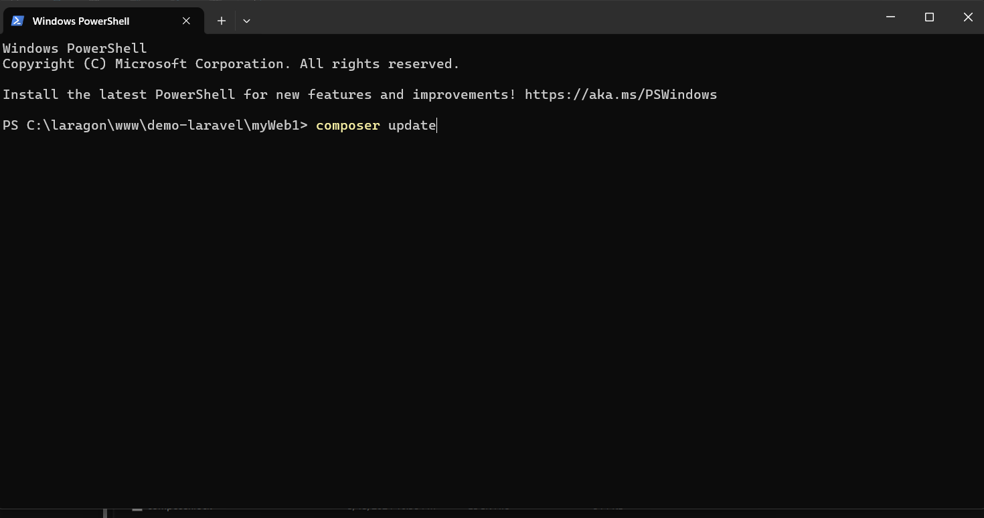

**Bước 4:**

* Vào visual studio code và open folder dự án “myWeb”
* Tại file .env.exapmle đổi tên thành .env

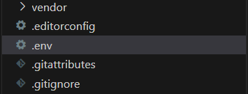

**Cập nhật thông số nhưng sau:**

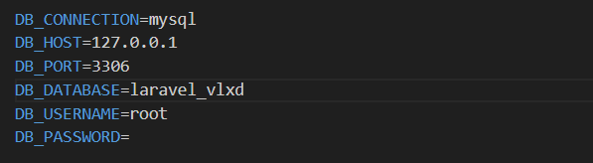

Sau đó mở teminal của dự án và gõ lệnh: php artisan key:generate

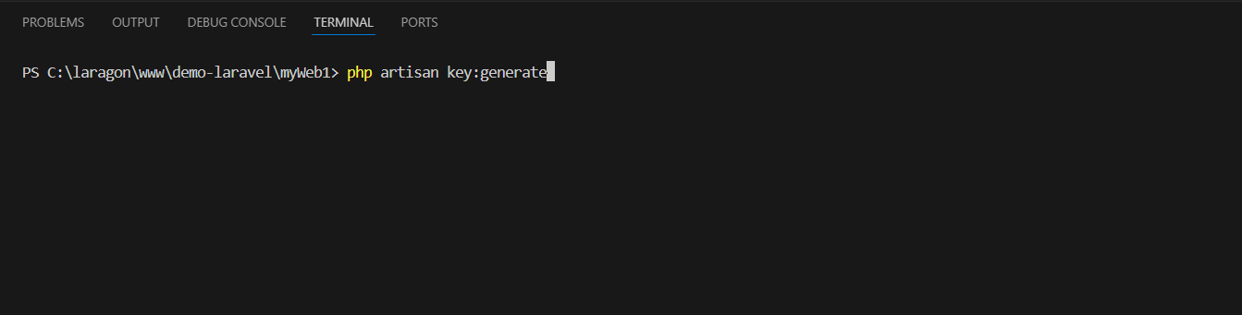

**Khi gõ lệnh xong cấu hình tại file .env sẽ như sau:**

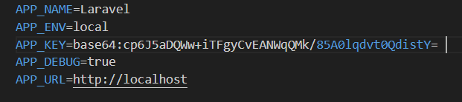

**Bước 5: Chạy project**

* Mở terminal trong thư mục gốc của dự án.
* Gõ lệnh chạy server: php artisan serve và nhận được địa chỉ: 127.0.0.1:8000

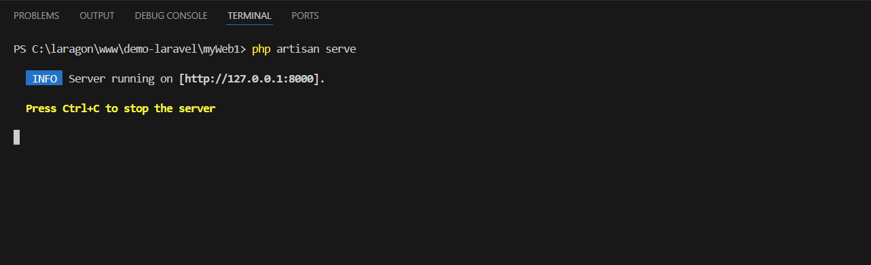

**Đường dẫn truy cập:**

* **Giao diện trang chủ:** [127.0.0.1:8000](http://127.0.0.1:8000)
* **Giao diện danh mục:** [127.0.0.1:8000](http://127.0.0.1:8000)/shop
* **Giao diện đăng nhập admin:** [127.0.0.1:8000](http://127.0.0.1:8000)/admin/login

**Email:** [**admin@example.com**](mailto:admin@example.com)

**Password: admin**

* **Giao diện admin:** [127.0.0.1:8000](http://127.0.0.1:8000)/admin/dashboard